

**UNIVERSIDAD DE GUAYAQUIL**

**FACULTAD DE CIENCIAS MATEMÁTICAS Y FÍSICAS**

**PROYECTO PRIMER PARCIAL DE PROGRAMACION**

DESARROLLO DE UN SISTEMA PARA UNA FUNDACIÓN QUE ME PERMITA ADMINISTRAR DONACIONES.

**INTEGRANTES:**

* CASTRO MORA ALEXANDER JOEL
* CHEA MARTILLO BETHSAIDA ELIZABETH
* MATAMAROS FERNANDO
* VISUÑA GAGLIARDO PEDRO
* ZAMBRANO GALLO ALISSON

**TUTOR:**

* ING. KARLA ABAD SACOTO. MTIG.

**GUAYAQUIL – ECUADOR 2019**

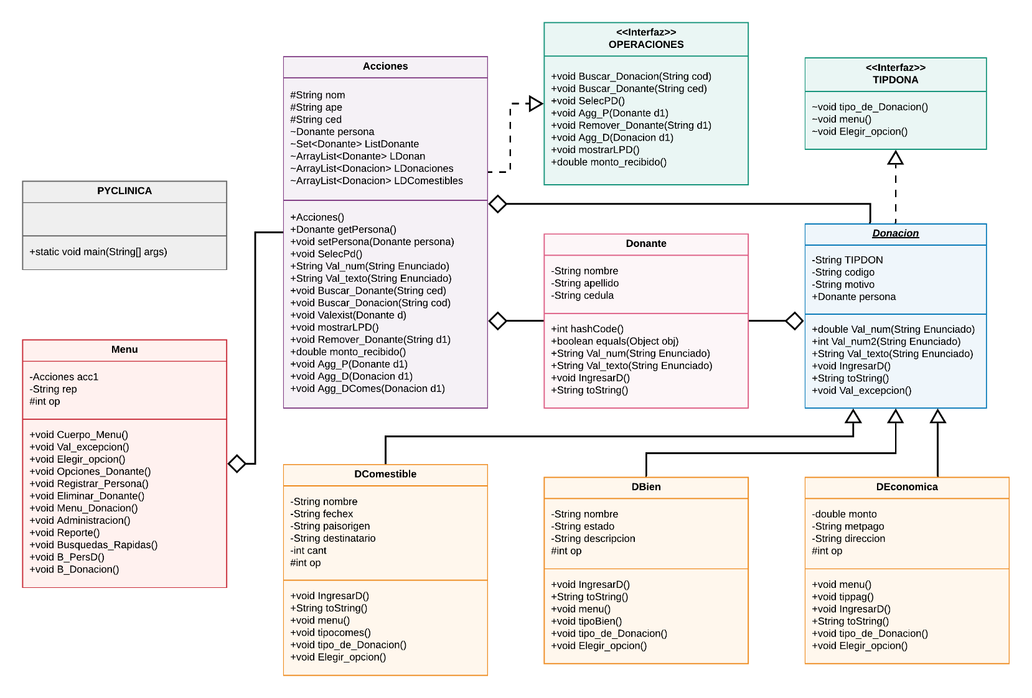**DIAGRAMA DE CLASES**

**CONCLUSIONES**

Concluimos que seleccionar un tipo de colección para guardar datos es muy importante porque cada tipo de colección tienes características distintivas que permiten hacer su uso en algún caso en específico, en este proyecto utilizamos una colección de tipo hashset porque esa nos ayudara a poder controlar el ingreso de duplicados a diferencia de un ArrayList.

También utilizamos ArrayList para guardar donaciones.

Comprobamos que el uso de excepciones y validaciones son muy útiles para el manejo de errores provocados por ingreso de datos en teclado.

**REFERENCIAS**

* Clases impartidas en el transcurso del curso
* Diapositivas obtenidas mediante la plataforma TeachObraAlta
* Lecciones Realizadas
* Deberes realizados en el curso
* Talleres desarrollados junto con el Docente tutor
* Otros.